**Bài tập thực hành 03**

Lập trình Cơ sở dữ liệu với PHP

**Câu 1:** Bạn hãy chạy tất cả các lệnh hướng dẫn ở trên và chụp lại màn hình kết quả.

1. connect.php

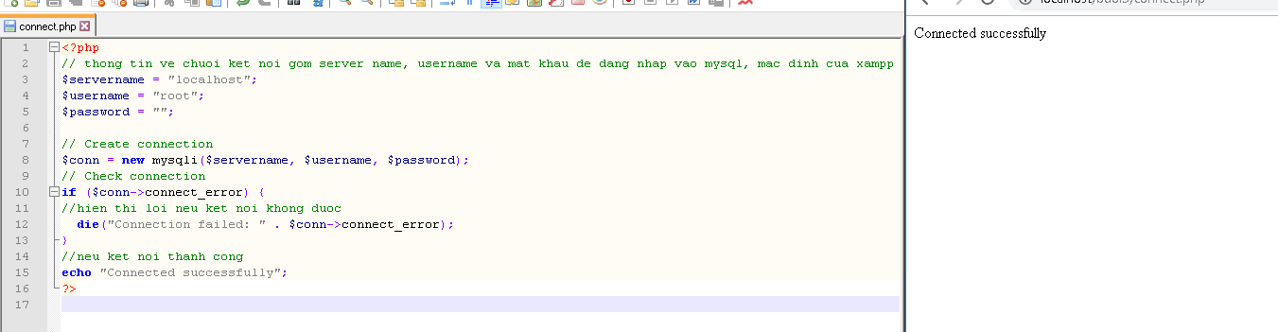

1. con_db.php

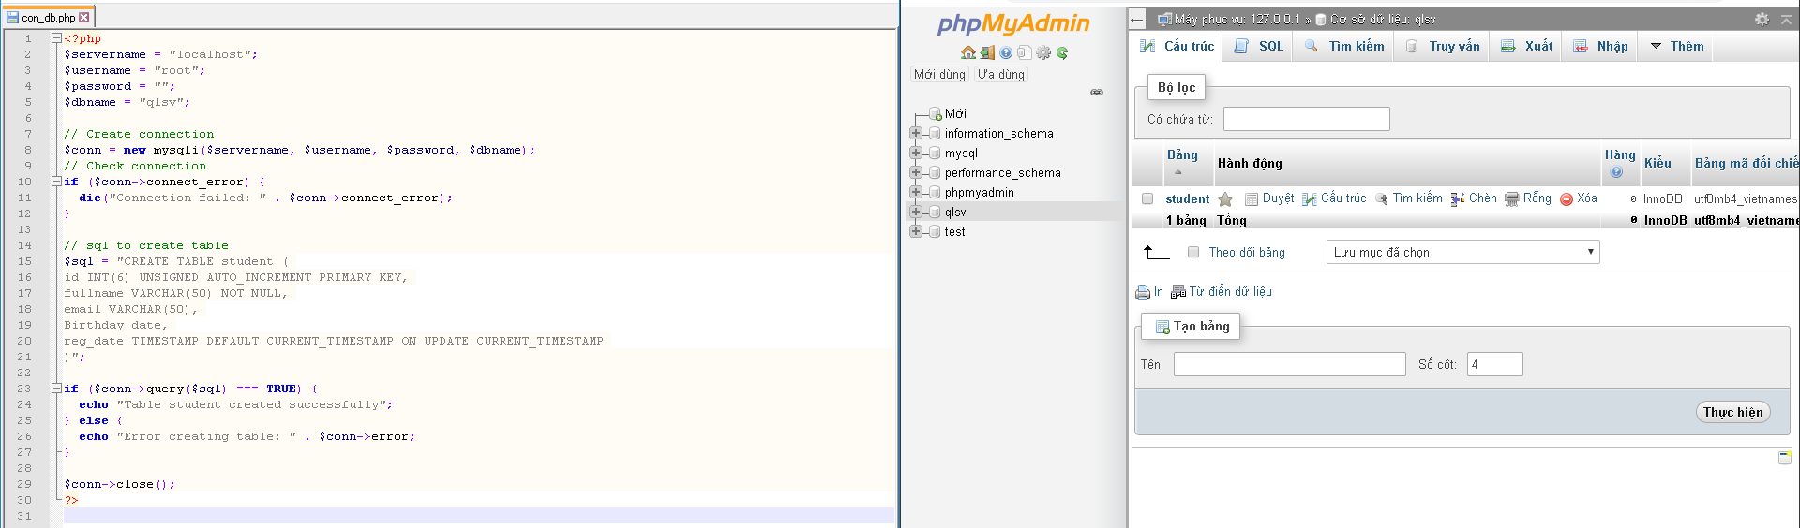

Tạo thành công bảng student

1. taidulieu_bang.php

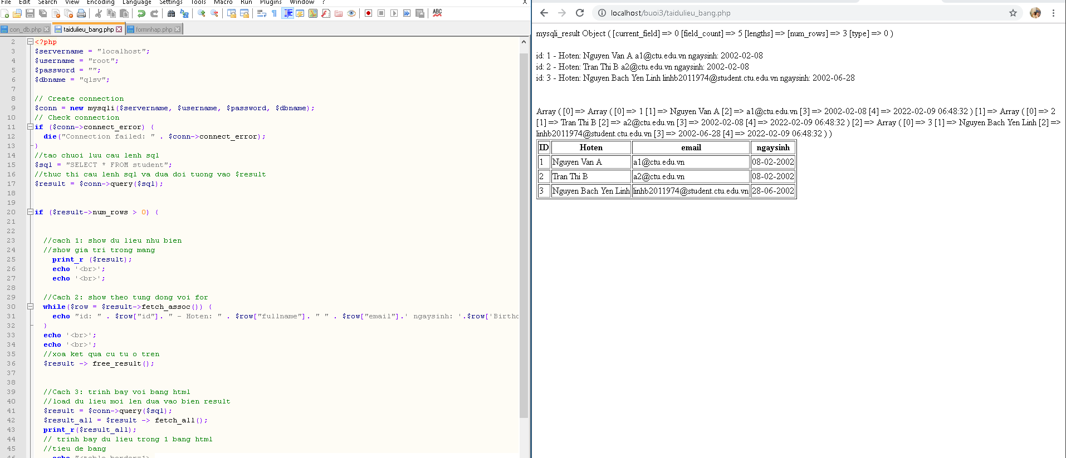

* hiện thị dữ liệu trong database bằng 3 cách

1. formnhap.php

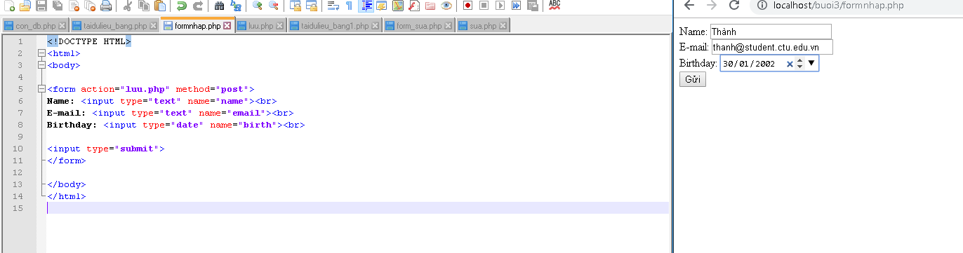

1. luu.php

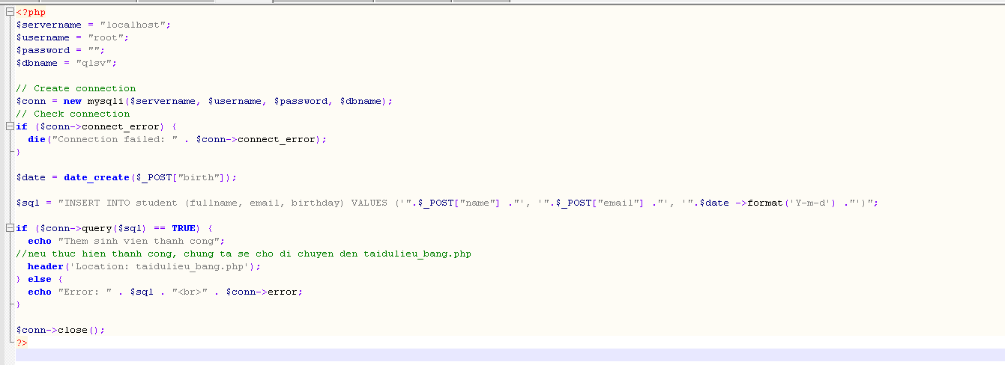

1. taidulieu_bang1.php

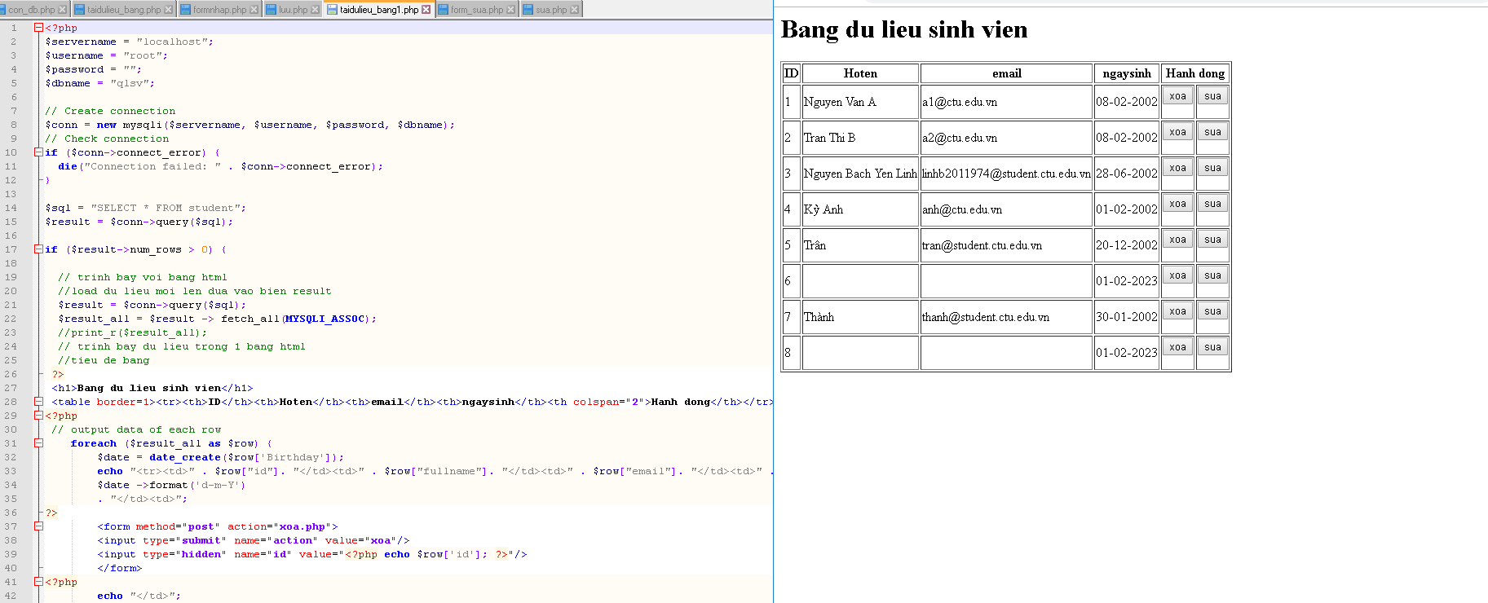

1. form_sua.php

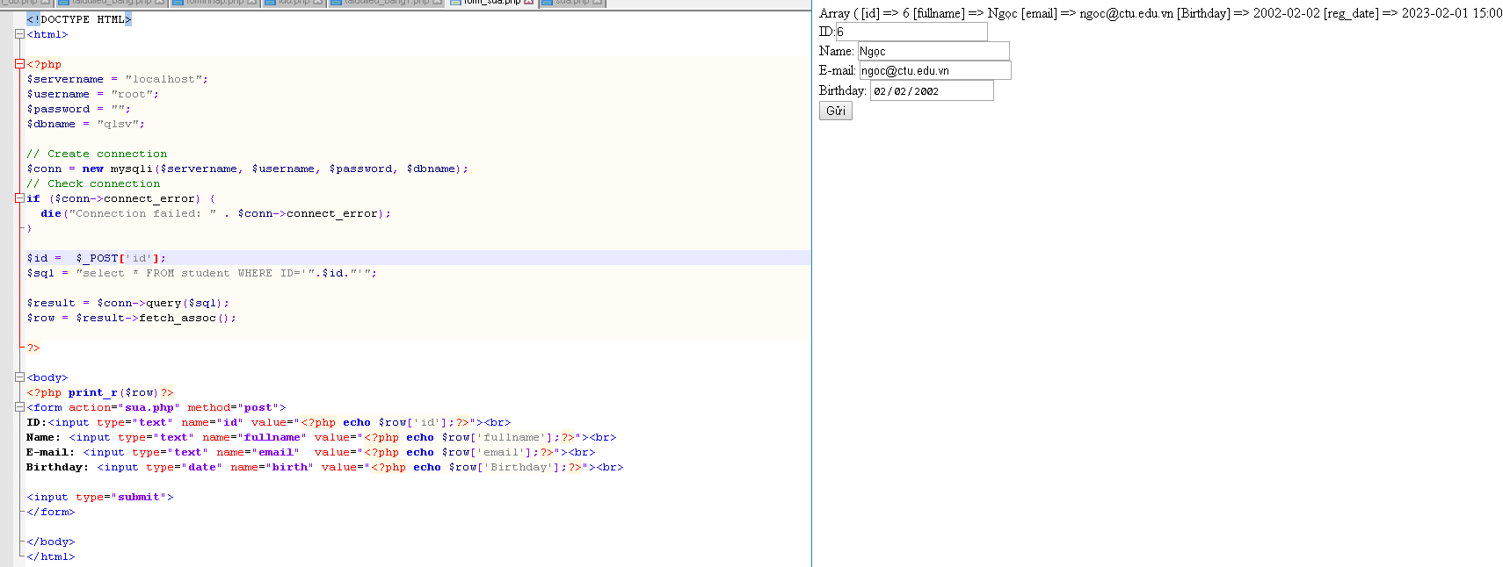

1. xoa.php

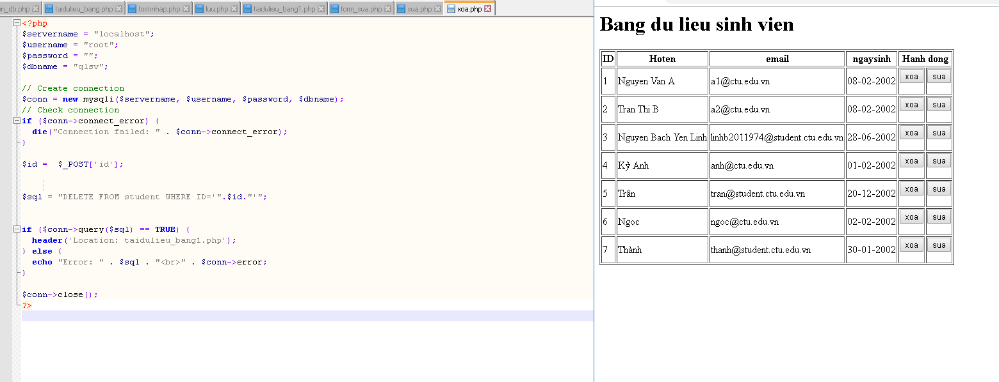

**Câu 2:** Từ code kết nối với MySQL, bạn hãy tìm và trình bày code kết nối với các hệ quản trị CSDL khác như Oracle, SQL server, SQLite.

* Kết nối với csdl Oracle

<?php

$conn=oci_connect("username","password","localhost/service_name");

If (!$conn)

echo 'Failed to connect to Oracle';

else

echo 'Succesfully connected with Oracle DB';

oci_close($conn);

?>

* Kết nối với SQLite:

<?php

require 'vendor/autoload.php';

use App\SQLiteConnection;

$pdo = (new SQLiteConnection())->connect();

if ($pdo != null)

echo 'Connected to the SQLite database successfully!';

else

echo 'Whoops, could not connect to the SQLite database!';

**Câu 3:** Cho biết class **mysqli** để hỗ trợ thực điều gì. Hãy liệt kê và mô tả các phương thức trong class mysqli (tham khảo ở hoặc các tài liệu khác mà bạn tìm được).

MySql

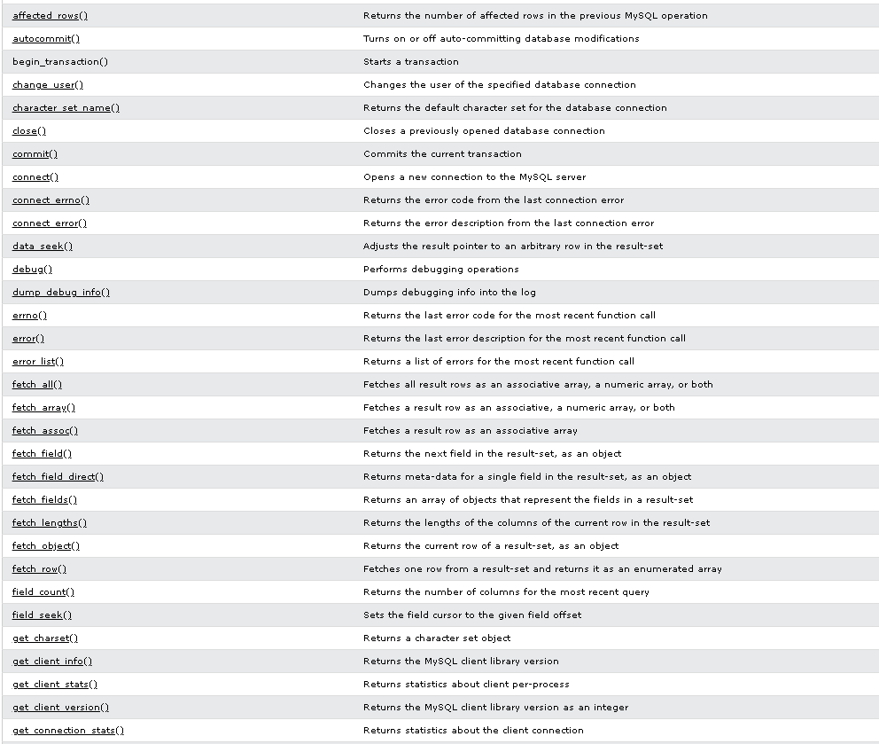

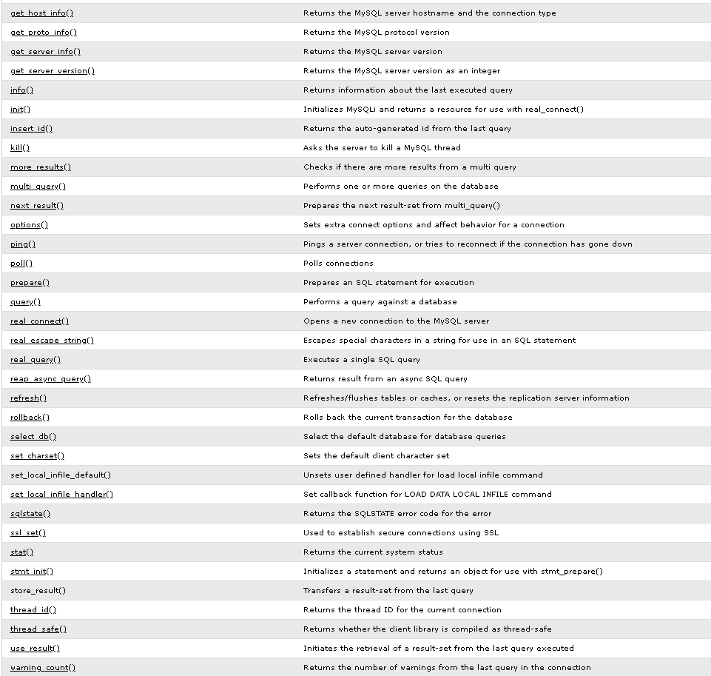

Sau khi liệt kê ra thì em hiểu được nhưng phương thức quan trọng sau :

* $connect là kết nối MySQL.
* $sql là câu truy vấn.
* $mode là tham số tùy chọn, mang một trong các giá trị sau:
  + MYSQLI_USE_RESULT : sử dụng khi cần lấy một lượng lớn dữ liệu.
  + MYSQLI_STORE_RESULT : giá trị mặc định nếu không truyền.
* mysqli_connect function
* mysqli_select_db function
* mysqli_query function
* mysqli_num_rows function
* mysqli_fetch_array function
* mysqli_close function

**Câu 4:** Trong tập tin connect.php, Bạn hãy cho biết ý nghĩa của phương thức die() và cách dùng.

* die() nó giống với exit() trong các ngôn ngữ lập trình khác,

Khi chúng ta gọi hàm die() có nghĩa là kết thúc mã

Sau khi liệt kê ra thì em hiểu được nhưng phương thức quan trọng sau :

* $connect là kết nối MySQL.
* $sql là câu truy vấn.
* $mode là tham số tùy chọn, mang một trong các giá trị sau:
  + MYSQLI_USE_RESULT : sử dụng khi cần lấy một lượng lớn dữ liệu.
  + MYSQLI_STORE_RESULT : giá trị mặc định nếu không truyền.
* mysqli_connect function
* mysqli_select_db function
* mysqli_query function
* mysqli_num_rows function
* mysqli_fetch_array function
* mysqli_close function

**Câu 5:** Trong tập tin taidulieu_bang.php có dùng phương thức fetch_assoc và fetch_all để lấy dữ liệu từ đối tượng $result. Ngoài 2 phương thức này, các bạn hãy liệt kê các phương thức khác trong **mysqli** có chức năng tương tự, và hãy chạy thử các phương thức này như các cách hiển thị dữ liệu cách 4, cách 5, cách 6… trong tập tin taidulieu_bang.php.

* có thể dùng mysqli_fetch_row()

vd:

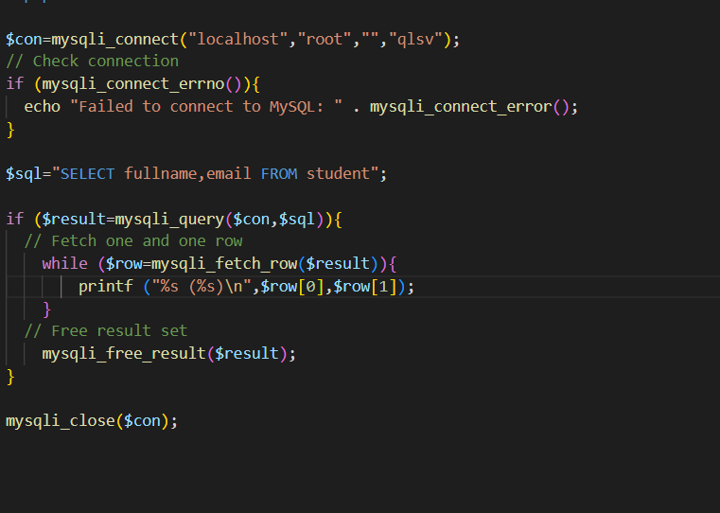

# fetch_array ()

* 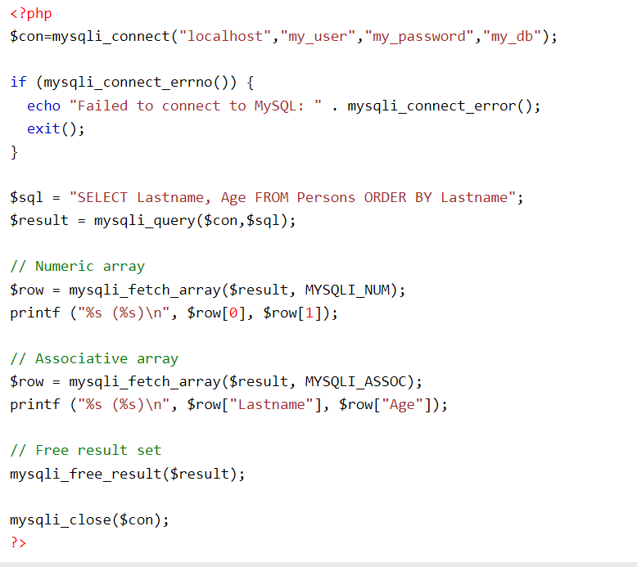

**Câu 6:** Phương thức header trong hàm luu.php để di chuyển đến trang khác sau khi chúng ta thực hiện xong các hành động nào đó (như di chuyển đến trang chủ khi xong hành động sửa/xóa,...).Hãy mô tả chi tiết cách sử dụng, và công dụng của header (Tham khảo ).

* Hàm header () gửi một tiêu đề HTTP thô đến một máy khách.
* Theo em biết thì hàm header() trong luu.php nó giống như file trung gian dùng để đưa dữ liệu từ from nhập trả về cho taidulieu_bang.php nên khi nhập xong dữ liệu từ fromnhap thì ko thấy file luu.php hiện lên

**Câu 7:** Vào CSDL **qlsv**, bạn hãy viết lệnh tạo thêm 1 bảng sau để có thêm thông tin về chuyên ngành (kiểu dữ liệu các bạn tự cho sao cho phù hợp):

major(id, name_major)

Và thêm cột khóa ngoại *major_id* vào bảng student

student(id, fullname, email, birthday, *major_id*)

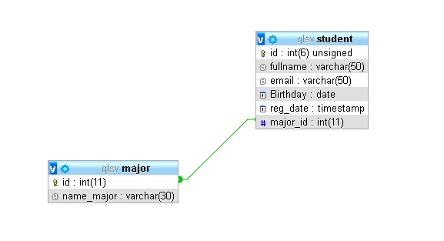

**Câu 8:** Tạo các tập tin major_index.php, major_add.php, major_edit (và major_edit_save.php để thực hiện hành động sửa trên csdl), major.xoa để có các trang hiển thị danh sách, thêm, sửa, xóa đối với bảng major. Gợi ý: Tham khảo taidulieu_bang1.php, form_sua.php, sua.php, xoa.php

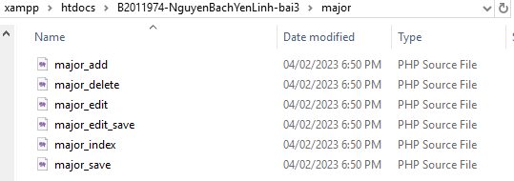

**Câu 9:** Cập nhật lại taidulieu_bang1.php thêm hiển thị mã chuyên ngành và tên chuyên ngành tương ứng của sinh viên. Gợi ý: các bạn sửa câu lệnh sql kết nối thêm bảng chuyên ngành.

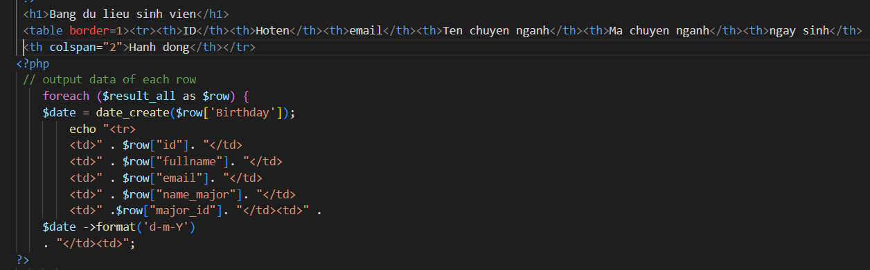



**Câu 10:** Cập nhật tương ứng ở tập tin  formnhap.php, form_sua.php sau khi thêm phần nhập khóa ngoại dạng combobox lấy dữ liệu từ bảng major. Gợi ý: Select dữ liệu từ bảng major và đưa dạng list với tag option https://www.w3schools.com/tags/tag_option.asp